1. 客户端即时通讯安装及使用方法
2. 安装：

通过浏览器输入OA地址进入OA系统，点击“个人”功能，在点击左侧的“手机OA”功能，会出现如下选项：

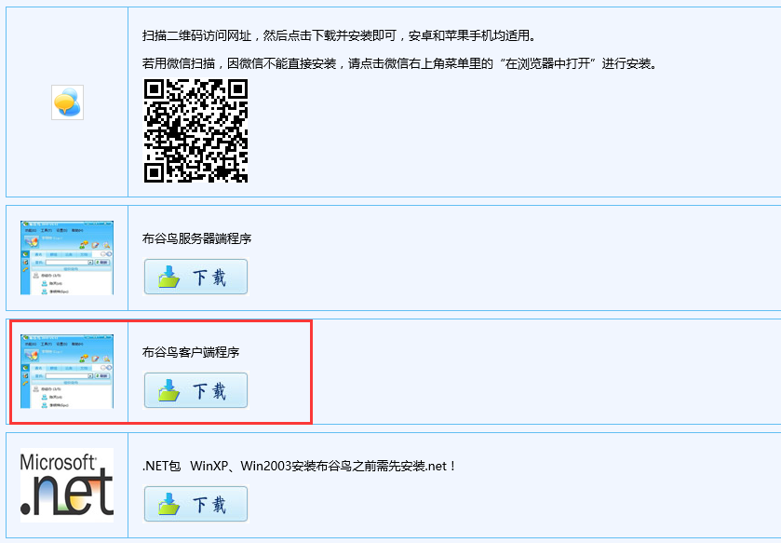

点击下载“布谷鸟客户端程序”，下载完成后直接运行安装。

1. 运行：

运行安装好的“布谷鸟”程序，会看到如下界面：

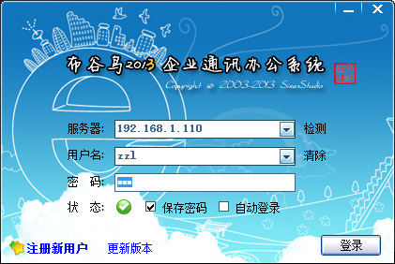

服务器：填写OA的地址（只需要填写OA服务器的IP地址，不需要加端口号）；

用户名：同OA用户名；

密码：同OA密码；

填写完成点击登录，即可进入。

1. 部分浏览器无法上传附件解决方法

浏览器无法上传附件是因为浏览器未能加载flash activex控件，卸载掉flash插件，安装最新版即可。

1. 首页自定义

点击右上角的小房子图标，即可对自己的首页进行自定义，可自添加或删除首页要显示的内容；点击

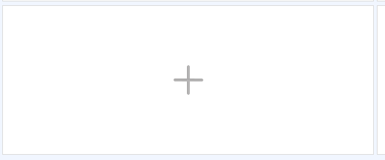

即可看到所能添加的内容，要添加哪一项就选择哪一项。

1. 流程使用方法：
2. 流程发起：点击“流程发起”即可看到所有流程名称，点击要发起的流程，即会看到流程所对应的表单，填写相应表单内容即可；
3. 待办流程：点击“待办流程”即能看到自己需要办理的所有流程；
4. 已办流程：点击“已办流程”会看到自己参与办理过的所有流程，可通过筛选查询查看相应的流程；
5. 我的申请：点击“我的申请”即能看到自己发起过的所有流程，可筛选查询；
6. 知会流程：点击“知会流程”可以看到别人办理但有知会给我的流程，自己可以看到该流程的内容但不能办理；
7. 流程委托：点击“流程委托”可以设置流程委托人以及所委托的时间；
8. 个人签名：可以上传自己的签名图片，审核人员在审核流程时即可以调用此签名；
9. 日程安排
10. 点击“我的日程”可以对自己进行日程安排，日程可以以“日，周，月”的形式显示，只需要双击要安排日程的那天或者时间段即可添加日程；
11. 点击“工作日程”领导即可看到自己所管辖的员工，并对他们进行工作安排；
12. 内部邮件收发
13. 发邮件：点击个人——我的邮件——我的邮件——写信

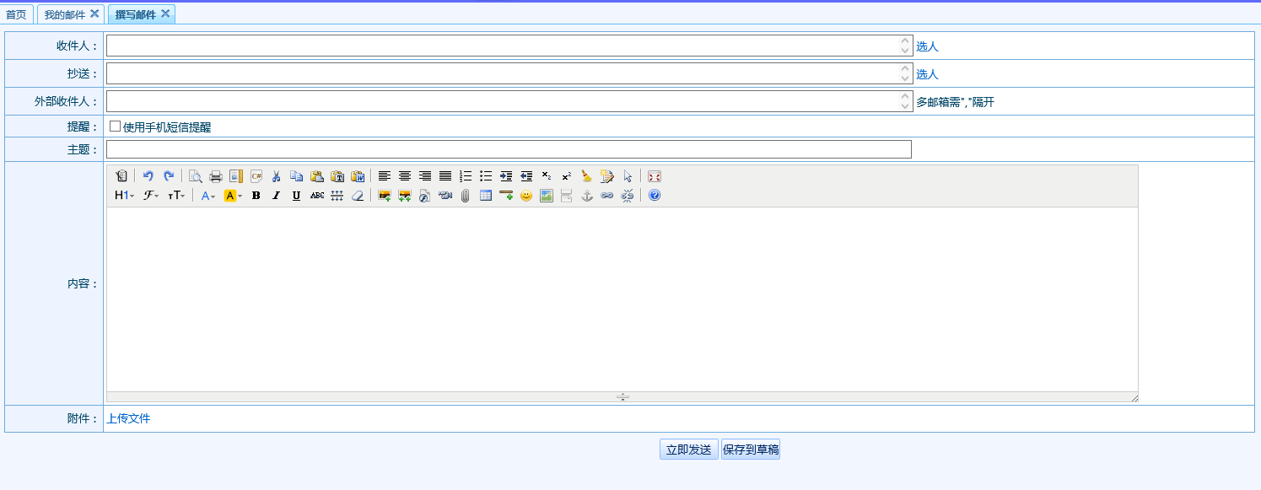

点收件人后的“选人”功能，即可选择要发送的对象，然后填写标题，内容，点立即发送，即可发送邮件；

1. 收邮件：点击个人——我的邮件——我的邮件——收件箱，即可看到别人给自己发送的所有邮件；
2. 查看个人资产

点击“个人”——我的资产，可以看到自己名下的所有固定资产信息；

1. 查看公告，通知，新闻等信息

点击“通知”即可在左侧看到相应的新闻通知，知识管理，企业文化等，只需点击相应的模块即可看到相应的内容；

1. 文档管理

文档权限分为：

管理权限：拥有该目录的所有权限（包括编辑，新建，查看，下载）；

编辑权限：可以对该目录下文档进行修改；

下载权限：可以对该目录下文档进行下载；

查看权限：可以查看该目录下文档；

新建权限：可以在该目录下添加新的文件；

1. 报告管理
2. 员工：点击“报告”——报告管理——我的报告，即看到工作日志列表，单击当日日期，即可添加工作日志，选择主送人，填写工作内容后点击提交

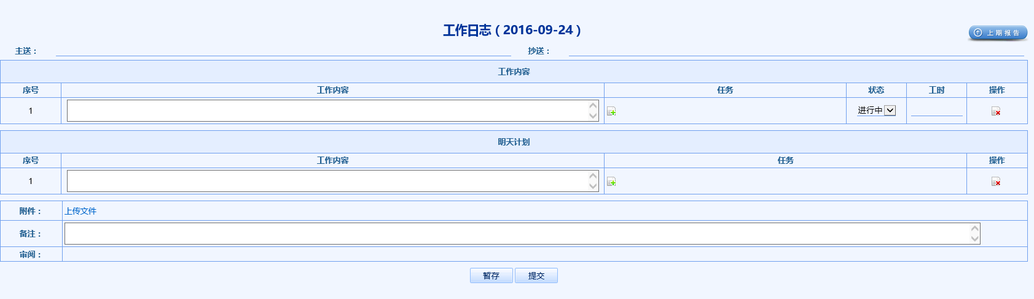

1. 领导：点击“报告”——报告管理——待阅报告，即可看到自己所需要批阅的报告